
PODER JUDICIÁRIO
JUSTIÇA FEDERAL
SEÇÃO JUDICIÁRIA DO RIO DE JANEIRO


TERMO DE REFERÊNCIA
A. OBJETO
Registro de preços, com validade de 12 meses, para aquisição de vestimenta para os a entes de lícia udicial da Justi Federal do Rio de Janeiro - SJRJ.
 | 
  B. QUADRO QUANTITATIVO POR ITEM ESPECIFICADO
  Item | Código SIASG | Descriçäo dos Itens I Características Técnicas | UND | QTD
  1. |  | CAMISA OPERACIONAL, GOLA POLO COR PRETA | 1
  2. |  | CAMISA GANDOLA MANGA LONGA COR PRETA | 1
  3. |  | CALCA TÁTICA - COR AREIA OU DESERT
  4. |  | BOTA TÁTICA - COR DESERT |  | 150
  5. |  | BONÉ - COR PRETO | 1
  6. |  | CAMISA OPERACIONAL, GOLA CARECA - COR PRETA
   |  | TERNO SOCIAL (MASCULINO) - COR ESCURA (ampla concorrência) |  | 75
  8. |  | TERNO SOCIAL (MASCULINO) - COR ESCURA (25% cota reservada, de acordo com LC 147/2014) | 1 | 25
  9. |  | CAMISA SOCIAL (MASCULINA) - COR  BRANCA
  10. |  | SAPATO SOCIAL (MASCULINO)  MODELO FECHADO - COR PRETO |  | 100
  11. |  | GRAVATA SOCIAL - COR PRETA OU AZUL ESCURO |  | 100
  12. |  | CINTO SOCIAL (MASCULINO) - COR PRETA | 1 | 100
  13. |  | MEIA SOCIAL (MASCULINA) - COR  PRETA | 1 | 100
  14. |  | TERNO SOCIAL (FEMININO) - COR PRETO |  | 6
  15. |  | SAPATO SOCIAL (FEMININO) MODELO FECHADO - COR PRETA |  | 12

16. |  | CINTO DE NYLON COM FIVELA - COR PRETA | 1 | 150
17. |  | CINTO TÁTICO OPERACIONAL NA- COR PRETO |  | 150
18. |  | CAPA DE CHUVA - COR TRANSPARENTE | 1 | 150
19. |  | CAPA DE COLETE - COR PRETA | 1 | 60
20. |  | CAMISA GOLA POLO (INSTRUTOR) COR VERMELHA |  | 40
21. |  | CAMISETA SOCIAL MANGA LONGA (FEMININA) - COR BRANCA |  | 12
22. |  | CAMISA GOLA CARECA (INSTRUTOR) COR VERMELHA | 1 | 40
23. |  | CAMISA GANDOLA MANGA LONGA (INSTRUTOR) - COR VERMELHA | 1 | 30
24. |  | SHORT EDUCAÇÃO FiSlCA - COR  PRETA |  | 100
25. |  | TARJA EMBORRACHADA PARA COLETE |  | 60
26. |  | TARJA EMBORRACHADA PARA COLETE (GES) | 1 | 60
27. |  | TARJA BORDADA NOME/TIPO SANGUiNEO | 1 | 150
 |  |  |  |  |  | 
  c. ESPECIFICAÇÖES TÉCNICAS DETALHADAS POR ITEM
  Item I | a) Camisa de gola POIO, conforme anexo 5, confeccionada em malha piquet liso, 58% algodão, 34% poliéster e 8% elastano, gramatura  2012 g/m2, na cor preta.  - Gola canelada algodão com elastano, com 75 mm de largura. Deverá ser aplicado reforço da mesma matéria-prima, para efeito de acabamento.  - Abertura do peitilho com 150 mm frontal do lado direito, com transpasse de 35 mm do mesmo lado.  - Abotoamento com dois botões de quatro furos, no tamanho de IO mm de diâmetro, com casas no tamanho de 12 mm, no sentido vertical. O botão deve ter as faces polidas e levemente abauladas, com depressão central, contendo quatro furos. Composição: 100% poliéster, de consistência dura e indeformável pelo calor.  - Manga curta comum, com ribana 25 mm, barra em abertura "V" nas laterais.  - No peito esquerdo, obedecendo à distância de 19 cm da base do

pescoço, reproducao colorida e bordada, em silk screen, do distintivo funcional (anexo l), medindo 8 cm de altura por 6 cm de largura.
- Na manga esquerda: bandeira do Brasil (anexo), medindo 5 cm X 7 cm localizada no centro da mesma, nas mesmas cores originais, em silk screen.
- Na manga direita: inscricaodo SJRJ (anexo) emsilkscreen, medindo 5 cm X 7 cm, localizada no centro da mesma, na cor cinza (PANTONE
PI 73-1 C), com letras fonte Arial black, maiúsculas, altura da letra de cm, com espaçamento entre as palavras de 0,5 cm.
- Nas costas, a inscrição " POLÍCIA JUDICIAL" (anexo) na cor cinza (PANTONE PI 73-1 C), no centro superior, em silk screen e com letras fonte Arial black, maiúsculas, nas dimensões de 26 cm x IO cm, com espaçamento entre as palavras de cm, na cor cinza (PANTONE
- No peito direito, identificação individual (nome) e tipo sanguíneo, letras maiúsculas, fonte Arial black com altura da letra de 1,2 cm, na cor cinza (PANTONE PI 73-1 C), obedecendo a distância de 19 cm da base do pescoço.
Tamanhos P, M, G, GG, xci, XXG.
Item 2 | - Camisa gandola preta titica operacional, conforme anexo, em tecido ripstop, com manga longa.  - No peito esquerdo, obedecendo à distância de 19 cm da base do pescoço, reprodução colorida e bordada, em silk screen, do distintivo funcional (anexo), medindo 8 cm de altura por 6 cm de largura.  - Na manga esquerda: bandeira do Brasil (anexo), medindo 5 cm X 7 cm localizada no centro da mesma, nas mesmas cores originais, emborrachada.  k) Na manga direita: inscrição SJRJ (anexo), medindo 5 cm X 7 cm, localizada no centro da mesma, na cor cinza (PANTONE PI 73-1 C), com letras fonte Arial black, maiúsculas, altura da letra de 1,3 cm, com espaçamento entre as palavras de 0,5 cm, com a tarja emborrachada medindo 9 x 4 cm.  - Nas costas, posicionada no centro superior, a inscrição "POLÍCIA JUDICIAL" (anexo), em silk screen, na cor cinza (PANTONE PI 73IC), fonte Arial black, maiúsculas, dimensões da inscrição de 26 cm x IO cm, com espaçamento entre as palavras de cm.  - No peito direito, identificação individual (nome) e tipo sanguíneo, letras maiúsculas, fonte Arial black com altura da letra de 1,2 cm, na cor cinza (PANTONE PI 73-1 C), obedecendo a distância de 19 cm da base do s


 | Tamanhos P, M, G, GG, XG, XXG.
Item 3 | Calça tática operacional  - cor desert ou areia;  - tecido ripstop;  - composição de 66% poliéster e 34% algodão;  - costuras duplas;  - reforço duplo entre as pernas e os joelhos;  - cós medindo 4 cm de altura, fechado por botão e com oito passantes de cinto .com 8 cm de abertura e 4,5 cm de largura);  - zíper em poliéster antiferrugem com deslizamento prático;  - com oito bolsos, sendo: h. l) dois bolsos frontais tipo faca; 11.2) dois bolsos traseiros com tampa e fechamento de velcro; 11.3) dois bolsos tipo cargo nas laterais externas na altura das coxas, com tampa e fechamento em velcro, medindo, de altura e de largura, entre 18 e 20 cm, respectivamente; 11.4) um bolso embutido na frente do lado direito com forro; 11.5) um bolso fole na parte dianteira do lado esquerdo;  - etiquetas "CGC" do fabricante em designação de material utilizado, qualidade tecido ou material, numeração e instruções de manutenção e lavagem.  Tamanhos 38 a 60.
Item 4 | Bota de alto desempenho, para uso em operações táticas leves, serviços administrativos internos e externos, na cor desert, devendo possuir as seguintes características:  - confeccionada em couro hidrofugado, que repele a água;  - torração em tecido que permita a rápida dispersão da transpiração, possibilitando a refrigeração interna do cano da bota, que será forrado em tecido 100% poliamida;  - a boca do cano deverá ser almofadada;  - colarinho, em espuma de látex recoberta em couro vacum vestuário, com espessura entre 0,9mm a mm, macio;  - altura do cano a partir do solado de 20 cm;  - EQlgdQ de borracha antiderrapante com alta resistência à abrasão;  - atacadores: em algodão, formato chato, com largura de 9,0 a IO mm;  - ilhoses: em cada pé deverá conter 14 ilhoses para passagem do atacador, tipo mista (circular e ganchos);  - gcghgugun. todas as bordas do cano deverão possuir acabamento dobrado e costurado, as laterais do cano deverão ser acolchoadas com espuma de látex, com costuras acompanhando o seu contorno. Tamanhos 37 a 48.
Item 5 | - Boné em cor preta sólida, tecido ripstop, conforme anexo 7.  - E-üg-žuguude reforço nas costuras.


- Inscrição "Polícia Judicial" (anexo), bordada na parte frontal e central do boné, em letras fonte Arial black, maiúsculas, com as dimensões da inscrição de IO cm x 4 cm, com espaçamento entre as palavras de 0,5 cm, na cor cinza (PANTONE PI 73-1 C).
- Bandeira do Brasil (anexo 7) bordada no lado esquerdo do boné, nas suas cores originais e medindo 5 cm x 3,5 cm.
- Aiuste em elástico ultra conforto para ajuste à cabeça.
Item 6 | - Camisa de gola careca preta, conforme anexo, em manga curta, com filtro de proteçäo UVA e UVB, estilo "segunda pele", de tecido Arctic Dry (ou similar superior) de microfibras de poliéster com tratamento antimicrobiano à base de íons de prata, ou tecnologia superior, que bloqueia a açäo de bactérias.  - Manga curta comum com ribana 25 mm.  - No peito esquerdo, reprodução colorida do distintivo funcional (anexo I medindo 8 cm de altura por 6 cm de largura, obedecendo a distância de 19 cm da base do pescoço.  - Na manga esquerda, bandeira do Brasil (anexo), nas suas cores originais e medindo 5 cm X 7 cm, em silk screen.  - Na manga direita, inscrição do SJRJ (anexo) em silkscreen, medindo 5 cm X 7 cm, localizada no centro da mesma, na cor cinza (PANTONE PI 73-10, com letras fonte Arial black, maiúsculas, altura da letra de 1,3 cm, com espaçamento entre as palavras de 0,5 cm.  - Nas costas, no centro superior, inscrição "POLÍCIA JUDICIAL" (anexo), em silk screen, com letras em fonte Arial black, maiúsculas, dimensões da inscrição de 26 x IO cm, com espaçamento entre as palavras de 1,0 cm, na cor cinza (PANTONE P 173-IC).  - No peito direito, identificação individual (nome) e tipo sanguíneo, letras maiúsculas, fonte Arial black com altura da letra de 1,2 cm, na cor cinza (PAN TONE PI 73-1 C), obedecendo a distância de 19 cm da base do pescoço.  Tamanhos P, M, G, GG, xci, XXG.
Item 7 e 8 | - Terno masculino completo: conforme anexo, composto de um paletó e uma calça, ambos sob medida, confeccionados em tecido 100% lã fria meia estação, fino acabamento, cor escura (preto, azul petróleo ou cinza escuro).  - O paletó e a calça deverão apresentar a mesma qualidade, cor e tecido.  - Paletó— estilo tradicional, abotoamento frontal com dois botões com casas no sentido horizontal; lapela normal com caseado no lado uerdo; ombreiras de es uma forradas na cor do aletó; bolsos


 | Tamanhos:  d) | inferiores embutidos, cerzidos, com portinhola; bolso superior de peito no lado esquerdo; dois bolsos internos; forro interno; aviamento da mesma cor do tecido.  46 a 62.  Calça estilo social, fino acabamento, com dois bolsos frontais tipo faca com pesponto e forro também pespontado; dois bolsos traseiros embutidos sem portinhola, cerzidos, um pinchal em cada, fechamento por caseado e um botão; forro pespontado em todo o contorno; abertura frontal, braguilha com zíper, forrada do próprio tecido do lado esquerdo com extensão em bico e botão interno e lado esquerdo em pesponto; e fecho de metal interno; passante normal, cós fechado por colchetes, forro montado em duas partes e com fitilho no centro; bainha tradicional com aviamento na mesma cor do tecido. Ambos com etiqueta de composição e instrução de lavagem conforme determinação do Instituo Nacional de Metrologia, Qualidade e Tecnologia INMETRO.  Tamanhos: 38 a 58.
Item 9 | a)  b)  c)  d) e) f)  g)  h)  i)  j)  k) I)  Tamanhos: | Camisa social masculina branca confeccionada em tecido tricoline extrafio 40, 50% algodão e 50% poliéster, cor discreta. Modelo: social manga longa.  Colarinho: entretelado firme com reforço, com barbatana removível, entretela 100% algodão; pespontado, com um botão em casa horizontal para fechar.  Pala: dois panos (dupla) com etiqueta de marca e tamanho.  Mangas: compridas, tombadas e rebatidas com pesponto de 0,90 cm com carcela dupla com dois botões em cada manga, punho simples (altura 6,5 cm), pespontados e abotoáveis com dois botöes em cada punho.  Bolsos: bainha simples, modelo bico à altura do peito, lado esquerdo, reforços (mosqueados nos cantos, 14 cm de largura por 15 cm de altura).  Vista: francesa .com pestana), com entretela de 3,5 cm de largura e com botão de reserva na vista interna.  Fralda: recortada na direçäo das costuras laterais e toda embainhada.  Ombro: costura embutida com pesponto na beira.  Costas: com duas pregas.  Abertura: frontal (para vestir ou desvestir) em toda a extensão, que possa ser fechada por botões em casas verticais à esquerda.  Fechamento: costura dupla (maq. Braço) lateral, linha tit./120.  Botões: total de 12 no tamanho 18 e 3, no tamanho 14, todos na cor do tecido. 2 a 8.


Item IO | Sapato social masculino na cor preta, 100% couro, macio, tipo esporte fino, solado de borracha e polímero, blaqueado (acosturado), com palmilhas antimicrobianas, revestido em tecidojacquard, com espuma em poliuretano  Tamanhos: 37 a 48.
Item 11 | Gravata na cor preta. Em tecido jacard, 1000/0 poliéster, acabamento de I a qualidade, entretelada grossa medindo entre 7,5 e 8,5 cm de largura e entre I ,48 e I ,52 m de comprimento, passante duplos, cor predominantemente preta ou azul marinho.
Item 12 | Cinto social masculino, na cor preta, 100% couro macio, fivela de 4 cm X 6 cm de comprimento, em metal com acabamento em níquel escovado, inoxidável, com garra regulável para ajustar o tamanho.  Tamanhos: P M G.
Item 13 | Meia social cor preta. Cano longo, proteçäo anti-odor, tecido 1000/0 poliamida.  Tamanhos: entre 37 e 48.
Item 14 | - Blazer feminino, conforme anexo 8, forrado, manga longa, gola alfaiate, acinturado e com recortes estratégicos nas costas para perfeita vestibilidade, dois bolsos embutidos e fechamento frontal com dois botões. confeccionado em tecido two way liso ou confort uniform, na cor preta (95% poliéster e 5% elastano). Tamanhos 38 a 54.  - Calça de cós médio, longa, em corte reto, sem bolsos e um botão frontal.  Tamanhos: 36 a 48.
Item 15 | a)  b)  c)  d)  e)  f)  g) | Sapato social na cor preta, bico fino, 100% couro macio.  Produto: scarpin.  Salto: sua altura pode variar entre 0,5 cm e 3 cm dentro da grade 3339, de acordo com o tamanho do calçado.  Ocasiäo/estilo: casual.  Material externo: couro.  Material interno: têxtil.  Material da sola: borracha. Tamanhos 35 a 40.
Item 16 | a)  b) c)  d) | Cinto com fivela, na cor preta e com tira 100 % nylon.  Tamanho do cinto: largura aproximada de 30mm e comprimento entre I (mínimo) e (máximo), com margem de tolerância de I ()mm para menos ou para mais.  Fivela: na cor prata, de aço inoxidável, com mecanismo de pressão e com haste interna móvel de fixação, sem desenhos ou relevos. Tamanho da fivela: largura mínima de 50mm e máxima de Tamanhos P, M, G.
Item 17 | Cinto tático-operacional, na cor preta, feito em poliéster de alta tenacidade, com 50mm de largura, fivela de polímero de tripla retenção, tamanho ajustável, com inserto rígido interno, tecido aderente interno e clip de polímero nas extremidades. Referência: Invictus. Tamanhos P, M, G.


Item 18 | a)  b)  c) | Capa de chuva transparente com capuz e mangas longas.  Material: confeccionada em PVC laminado transparente, sem forro e com costura em solda elétrica.  Fechamento: frontal, através de, no mínimo, 5 botões de pressão, de plástico ou material de qualidade superior (inoxidável). Tamanhos P,
Item 19 | a) | Capa de colete modular tático-operacional, A capa externa, modelo ostensivo, na parte externa e inferior interna, será confeccionada em tecido de poliamida 6.6, de média tenacidade, multifilamento, fio texturizado a ar, 560 Dtex do tipo CORDURA 500, na cor azul marinho (PANTONE 19-3920 TC) e com aplicação de resinas acrílicas, hidro-repelente e antimicrobiano. A parte superior interna será confeccionada em tecido com Gerenciamento Térmico 1000/0 poliéster, cor preto, com resistência à abrasão e tratamento antimicrobial. A parte superior interna das capas ostensivas deverá ser confeccionada em Tecido de malha Poly 31), composto em 10% poliéster. Deverá ter a logomarca da POLÍCIA JUDICIAL medidas 8,0 cm X 6,0 cm, em emborrachado colorido afixado por velcro do lado esquerdo do peito; velcro com comprimento de 13,0 cm e largura de 3,0 cm, costurado do lado direito à altura do peito para colocação da biriba como nome e tipo sanguíneo do servidor; Costas com dois velcros com comprimento de 20,0 cm e largura de 5,0 cm em paralelo, costurados para aposição da tarja emborrachada; Tarja emborrachada de dimensões 20,0 cm X 10,0 cm com a inscrição POLÍCIA JUDICIAL, fonte Arial Black maiúscula, cor cinza Pantone P 173-1 C, a ser afixada com velcro em seu verso. As capas serão confeccionadas em material de qualidade, oferecendo adequado ajuste ao corpo, para utilização ostensiva, de forma a não comprometer nenhuma área de proteçäo otimizando a relação existente entre resistência e comodidade de uso, com liberdade para movimentos.
Item 20 | Camisa polo para instrução (treinamento), conforme anexo, confeccionada em malha piquet liso, 58% algodão, 34% poliéster e 8% elastano, gramatura 2012 g/m2 na cor vermelha.  Gola canelada de algodão com elastano, com 75 mm de largura. Deverá ser aplicado reforço da mesma matéria-prima, para efeito de acabamento.  Abertura do peitilho com 150 mm frontal do lado direito, com transpasse de 35 mm do mesmo lado.  Abotoamento com dois botões de quatro furos, no tamanho de IO mm de diâmetro, com casas no tamanho de 12 mm, no sentido vertical. O botão deve ter as faces polidas e levemente abauladas, com depressão central, contendo quatro furos. Composição: 100% poliéster, de consistência dura e indeformável pelo calor.  Manga curta comum, com ribana de 25 mm e barra em abertura "V" nas laterais.


NO peito esquerdo, reprodução do distintivo funcional (anexo), nas cores originais do distintivo, medindo 8 cm de altura por 6 cm de largura, obedecendo a distância de 19 cm da base do pescoço.
No peito direito, identificação individual (nome) e tipo sanguíneo, letras maiúsculas, fonte Arial black com altura da letra de cm, na cor cinza (PANTONE PI 73-1 C), obedecendo a distância de 19 cm da base do pescoço. Logo acima, a inscrição "INSTRUTOR", em silk screen, com letras maiúsculas, fonte Arial black com altura da letra de 1,2 cm, na cor cinza (PANTONE P 173-1 C), obedecendo à distância de 19 cm da base do pescoço.
Na manga esquerda, ao centro, bandeira do Brasil, em silk screen, nas cores originais, medindo 5cm X 7cm.
Na manga direita, ao centro, inscrição "SJRJ", em silk screen, na cor cinza (PANTONE PI 73-1 C), com letras fonte Arial black, maiúsculas, altura da letra de 1,3 cm, com espaçamento entre as palavras de 0,5 cm.
Nas costas, centro superior, inscrição "POLICIA JUDICIAL", em silk screen, letras em fonte Arial black, maiúsculas, dimensões da inscrição de 26 x IO cm, com espaçamento entre as palavras de 1,0 cm, na cor cinza (PANTONE PI 73-10.
Tamanhos: P, M, G, GG, xci, XXG.
Item 21 | Camiseta social feminina na cor branca, manga longa, confeccionada em tecido 100% algodão (fio 80), de modo a não deixar transparecer a cor do corpo, sem bolso frontal, colarinho sem botões entretelado em toda a sua extensão, abotoamento com dois botões, pala de dois panos, fralda longa, recortada na direçäo das costuras laterais e toda embainhada, aviamento na mesma cor do tecido, etiqueta de composição e instrução de lavagem conforme determinado pelo INMETRO. Tamanhos: P, M, G, GG.
Item 22 | - Camisa de gola careca vermelha, em manga curta, com filtro de proteçäo UVA e UVB, estilo "segunda pele", de tecido Arctic Dry (ou similar superior) de microfibras de poliéster com tratamento antimicrobiano à base de íons de prata, ou tecnologia superior, que bloqueia a açäo de bactérias.  - Manga curta comum com ribana 25 mm.  - No peito esquerdo, reprodução colorida do distintivo funcional (anexo), medindo 8 cm de altura por 6 cm de largura, obedecendo a distância de 19 cm da base do pescoço.  a) No peito direito, identificação individual (nome) e tipo sanguíneo, letras maiúsculas, fonte Arial black com altura da letra de 1,2 cm, na cor cinza (PANTONE PI 73-1 C), obedecendo a distância de 19 cm da base do pescoço. Logo acima, a inscrição "INSTRUTOR", em silk screen, com letras maiúsculas, fonte Arial black com altura da letra de


1,2 cm, na cor cinza (PANTONE PI 73-10, obedecendo à distância de 19 cm da base do pescoço.
- Na manga esquerda, bandeira do Brasil, nas suas cores originais e medindo 5 cm X 7 cm, em silk screen.
- Na manga direita, inscrição do SJRJ em silk screen, medindo 5 cm X 7 cm, localizada no centro da mesma, na cor cinza (PANTONE PI 73-1 C), com letras fonte Arial black, maiúsculas, altura da letra de cm, com espaçamento entre as palavras de 0,5 cm.
- Nas Costas, no centro superior, inscrição "POLÍCIA JUDICIAL", em silk screen, com letras em fonte Arial black, maiúsculas, dimensões da inscrição de 26 x IO cm, com espaçamento entre as palavras de I cm, na cor cinza (PANTONE PI 73-1 C).
Tamanhos: P, M, G, GG, xcj, XXG.
Item 23 | - Camisa gandola vermelha, conforme anexo, em tecido ripstop, com manga longa.  - No peito esquerdo, obedecendo à distância de 19 cm da base do pescoço, reprodução colorida e bordada, em silk screen, do distintivo funcional (anexo), medindo 8 cm de altura por 6 cm de largura.  - No peito direito, identificação individual (nome) e tipo sanguíneo, letras maiúsculas, fonte Arial black com altura da letra de 1,2 cm, na cor cinza (PANTONE PI 73- IC), a inscrição "INSTRUTOR", em silk screen, com letras maiúsculas, fonte Arial black com altura da letra de 1,2 cm, na cor cinza (PANTONE PI 73-1 C), obedecendo à distância de 19 cm da base do pescoço.  - Na manga esquerda: velcro no centro superior, para anexação de tarja emborrachada medindo 5 cm x 7 cm.  - Na manga direita: velcro no centro superior, para anexação de tarja emborrachada medindo 9 cm x 4 cm.  - Nas costas, posicionada no centro superior, a inscrição "POLÍCIA JUDICIAL", em silk screen, na cor cinza (PANTONE P173-1C), fonte Arial black, maiúsculas, dimensões da inscrição de 26 cm x IO cm, com espaçamento entre as palavras de 1,0 cm. Tamanhos: P, M, G, GG, xci, XXG.
Item 24 | Short preto leve, próprio para atividades fisicas, como corrida, treinamento funcional, musculação. Tecido em poliéster, com tecnologia anti-umidade e cordão com pós-elástico (para ajustes). Tamanhos: P, M, G, GG, XXG.
Item 25 | Tarja emborrachada para aplicação em coletes táticos. Palavras:  POLÍCIA JUDICIAL. Fonte Arial Black. Tamanho: 20 cm X IO cm (anexo).

 | Item 26 | Traja emborrachada para aplicação em coletes táticos. Palavras: GES / POLÍCIA JUDICIAL Fonte Arial Black. Tamanho: 20 cm X IO cm (anexo).
 | Item 27 | Tarja bordada para aplicação em coletes táticos. Palavras: (NOME) (TIPO SANGUÍNEO). Fonte Arial Black. Tamanho: 13 cm X 3 cm (anexo).

DE ACEITAÇÃO NA LICITAÇÃO
DAS | AMOSTRAS PARA FASE  1.1 Como a compatibilidade com as especificações demandadas, sobretudo quanto a padröes de qualidade, não pode ser somente aferida por meio de catálogos, folhetos ou propostas, o Pregoeiro exigirá que o licitante classificado em primeiro lugar apresente amostra, sob pena de não aceitaçäo da proposta.  1.1.1 Por meio de mensagem no sistema, será divulgado o local e horário de realização do procedimento para a avaliação das amostras, cuja presença será facultada a todos os interessados, incluindo os demais licitantes.  I . 1.2 Os resultados das avaliaçöes serão divulgados por meio de mensagem no sistema.  I . I .3 Serão avaliados os seguintes aspectos e padrões mínimos de aceitabilidade:  I . 1.3.1 Compatibilidade com todas as medidas e características estabelecidas na descriçao e comprovante em etiqueta fixada no produto de que todos os componentes de tecido estä0 de acordo com a descriçao.  I . I .4 No caso de não haver entrega da amostra ou ocorrer atraso na entrega sem justificativa aceita pelo Pregoeiro, ou havendo entrega de amostra fora das especificaçöes previstas neste Edital, a proposta do licitante será recusada.  1.1.5 Se a(s) amostra(s) apresentada(s) pelo primeiro classificado não for(em) aceita(s), o Pregoeiro analisará a aceitabilidade da proposta ou lance ofertado pelo segundo classificado. Seguir-se-á com a verificação da(s) amostra(s) e, assim, sucessivamente, até a verificação de uma que atenda às especificaçöes constantes no Termo de Referência.  1.1.6 Os exemplares colocados à disposição da Administração serão tratados como protótipos, podendo ser manuseados e experimentados pela equipe técnica responsável pela análise, näo gerando direito a ressarcimento.  I . 1.7 As amostras entregues (aprovadas ou reprovadas) deverão ser recolhidas pelos licitantes no prazo de 15 (quinze) dias a contar da divulgação do resultado final da licitação. Após o referido prazo, as amostras poderão ser descartadas pela Administração, sem direito a ressarcimento.
2. | PRAZO PARA ENTREGA DAS AMOSTRAS (EMPRESA) NA FASE DE ACEITAÇÃO:  IO dias úteis a partir da convocação do pregoeiro pelo sistema para envio das amostras, conforme especificado no item C.
3. | PRAZO PARA A LISE DA AMOSTRA (JFRJ) NA FASE DE ACEITAÇ O:


 | Em até 5 dias úteis a partir do recebimento da amostra.
4. | LOCAL DE ENTREGA DA AMOSTRA NA FASE DE ACEITAÇ O:  Sede Administrativa da Justiça Federal — SJRJ, no NSEG, localizado no 13 andar, na Avenida Almirante Barroso n078, Centro, Rio de Janeiro — RJ.


1. Ao particular poderão ser aplicadas as sanções administrativas previstas nos arts. 86 e 87, incisos I a IV, da Lei no 8.666, de 21 de junho de 1993; e no art. 70 da Lei no
10.520, de 17 de julho de 2002, observado o devido processo legal, a saber:
- - advertência;
- - multa;
- - suspensão temporária de participação em licitação e impedimento de contratar com a Justiça, por prazo não superior a 2 (dois) anos;
- - declaração de inidoneidade para licitar ou contratar com a Administração Pública, enquanto perdurarem os motivos determinantes da punição ou até que seja promovida a reabilitação perante a própria autoridade que aplicou a penalidade, que será concedida sempre que o contratado ressarcir a Administração pelos prejuízos resultantes e depois de decorrido o prazo da sanção aplicada com base no inciso III deste item;
- - impedimento de licitar e contratar com a União e descredenciamento do SICAF, pelo prazo de até 5 (cinco) anos.
2. Com fundamento no artigo 70 da Lei no 10.520/2002, o Particular ficará impedido de licitar e contratar com a União e será descredenciado no Sicaf, pelo prazo de até 5 (cinco) anos, sem prejuízo de multa de até 20% (vinte por cento) do valor contratado e demais cominaçöes legais, nos seguintes casos, considerados falta gravíssima:
- cometer fraude fiscal;
- apresentar documento falso;
- prestar declaração falsa;
- comportar-se de modo inidóneo;
- não assinar o contrato no prazo estabelecido;
- deixar de entregar a documentação exigida no certame;
- não manter a proposta.
  - Para os fins da alínea "d", reputar-se-ão inidôneos atos como os descritos nos artigos 90 a 97 da Lei no 8.666/93, dentre outros previstos em lei.
  - A rescisão contratual unilateral e os eventuais descontos realizados em decorrência da aplicação do IMR (Instrumento de Mediçao de Resultado), previsto contratualmente, não se confundem com sanções administrativas, podendo ocorrer cumulativamente à aplicação destas.
  - A aplicação das sanções administrativas previstas neste item receberá graduaçä0 de acordo com as condutas praticadas pelo Particular que representem infraçöes, na medida de sua gravidade, e conforme impacto nas atividades da Justiça, classificadas em 4 níveis:
CLASSIFICAÇÃO  I - leve | CONDUTA  Inadimplemento ou falha contratual que não impacte na ntinuidade elou finalidade do auste. | PONTUAÇÃO  1 um nto
II - média | Inadimplemento ou falha contratual que impacte na xecuçäo do contrato sem afetar a continuidade elou Inalidade do ajuste. | 3 (três) pontos
III - grave | Inadimplemento ou falha contratual que impacte na xecuçäo do contrato, afete a continuidade elou finalidad o ajuste. | 5 (cinco) pontos
IV - gravíssima | Inadimplemento ou falha contratual que impeça a xecuçäo regular do ajuste, desconfigure a finalidade ou m ssibilite a continuidade do ã uste. | IO (dez) pontos


23.1. As principais condutas reprováveis do Particular, durante a execução contratual, serão definidas e classificadas pela unidade requisitante e constarão do Termo de Referência, com a respectiva pontuação e incidência.
23.2. A inexistência de conduta expressamente definida e classificada no Termo de Referência não exime o Particular do cumprimento integral das obrigações assumidas.
23.3. A classificação da conduta que não conste expressamente no Termo de Referência incumbe à gestão elou fiscalização contratual, por ocasião do descumprimento de qualquer item constante do Edital, Termo de Referência ou Contrato.
2.4. No caso de descumprimento injustificado de qualquer prazo fixado pela Administração, poderá ser aplicada multa moratória, à proporção de 0,3% (zero vírgula três por cento) por dia de atraso, calculada à base de juros compostos, observadas as seguintes condiçöes:
- A multa de mora incidirá sobre a parcela em atraso e poderá ser acumulada com quaisquer das demais sançöes previstas nesta Portaria.
- O percentual acumulado da multa de mora ficará limitado a 20% (vinte por cento) do valor contratual.
- Os casos de atrasos superiores a 50% (cinquenta por cento) do prazo contratado poderäo importar, além da aplicaçäo da multa moratória máxima fixada na alínea anterior, atribuição de pontuaçäo equivalente a uma falta de leve a gravíssima, à proporção da importância da parcela concretamente inadimplida.
2.5. O acúmulo de pontos pelo Particular poderá ensejar as seguintes sanções, de acordo com o estipulado no contrato:
ALiNEA PONTUAÇÃO SANÇÃO APLICÁVEL
a) | De 01 a 03 | dvertência + opcional:  Multa compensatória: de até 3% do valor total do contrat u do valor da parcela inadimplida ou do valor mensal d ntrato.
b) | De 04 a 05 | Multa compensatória: de até 5% do valor total do contrato u do valor da parcela inadimplida ou do valor mensal do ntrato.
c) | De 06 a 09 | Multa compensatória: de até 10% do valor total do contrat u do valor da parcela inadimplida ou do valor mensal d ntrato.
d) | De 10 a 25 | Multa compensatória: de até 15% do valor total do contrat u do valor da parcela inadimplida ou do valor mensal d ntrato.
 | Mais de 25 | ulta compensatória: de até20% do valor total do contrat u do valor da parcela inadimplida ou do valor mensal d ntrato.
25.1. O somatório da pontuação pela eventual infraçäo poderá compreender todo o período de vigência do contrato, nos casos de contratos de natureza não contínua, e ra o trimestre de execu o ra os contratos contínuos sem re•uízo da aferi o


parcial para a respectiva aplicação da penalidade cabível, sempre que haja somatório de 05 (cinco) pontos ou mais.
2.52. Para efeito de aplicação de sanção mais gravosa, serão computados os pontos já utilizados em sanções anteriormente registradas, ressalvadas situações de eventual bis in idem.
25.3. Excepcionalmente, desde que devidamente justificado pelo gestor do contrato, no processo administrativo, poderá ser efetuada pela Administração, ad cautelam, a retenção do valor da multa presumida, conforme determinações previstas no instrumento convocatório elou no contrato, e será instaurado, de imediato, o procedimento administrativo para aplicação de penalidade, que deverá ter tramitação prioritária.
25.4. Quando houver provimento da defesa prévia, do recurso ou reconsideração da decisão que aplicou a penalidade de multa, os valores retidos cautelarmente serão devolvidos ao interessado.
2.5.5. No caso de a pontuação atingir IO ou mais pontos, poderão, ainda, ser aplicadas ao particular as sanções de suspensão temporária de participação em licitação e impedimento de contratar com a Justiça, por prazo de até 02 (dois) anos (art. 87, III, da Lei no 8.666/93,); ou impedimento de licitar e contratar com a União e descredenciamento no SICAF, pelo prazo de até 05 (cinco) anos, caso a contratação decorra de licitação na modalidade de Pregão (art. 70 da Lei no 10.520/2002); ou declaração de inidoneidade para licitar ou contratar com a Administração Pública, por prazo mínimo de 02 (dois) anos, enquanto perdurarem os motivos determinantes da punição ou até que seja promovida a reabilitação perante a própria autoridade que aplicou a penalidade, que será concedida sempre que o contratado ressarcir a Administraçäo pelos prejuízos resultantes (art. 87, IV, da Lei no 8.666/93).
2.6. Na dosimetria das sanções deverão ser consideradas as seguintes circunstâncias:
- - a natureza e a gravidade da infraçäo;
- - os danos que o cometimento da infraçäo ocasionar ao serviço e aos usuários;
- - a vantagem auferida em virtude da infraçåo;
- - as circunstâncias gerais agravantes e atenuantes;
- - os antecedentes do Particular, no âmbito da Seção Judiciária da Justiça Federal no Rio de Janeiro.
  - Comprovada força maior ou caso fortuito, ficará o Particular isento de sançäo.
  - Administração motivadamente, considerando as razões e documentos apresentados, a gravidade da falta, seus efeitos sobre as atividades administrativas e institucionais e o interesse público decorrente, bem como os antecedentes da licitante ou contratada, poderá deixar de aplicar sançöes se admitidas as justificativas, nos termos do que dispoe o art. 87, caput, da Lei no 8666/93, ou ainda, quando se tratar de valor irrisório, cujo efeito no caso concreto afigure-se inócuo e incompatível com o custo administrativo do seu processamento.
    - Para fins dessa Portaria será considerado como irrisório o montante de até R$ I .OOO,OO (mil) reais.
    - No enquadramento como valor irrisório, deverá ser considerado, individualmente, cada evento incidente sobre o mesmo fato gerador da obrigação que resulte em aplicação da respectiva penalidade.
2.9. O valor da multa a licada erá ser:


- - pago por meio de Guia de Recolhimento da União - GRU;
- - retido dos pagamentos devidos pela Administração; III - descontado do valor da garantia prestada; ou IV - cobrado judicialmente.
2.10. No caso de pagamento de multa, por meio de Guia de Recolhimento da União - GRU, deverá ocorrer no prazo de 30 (trinta) dias, contados a partir do 1 0 dia útil subsequente ao recebimento da Carta de Intimação.
    - O não pagamento no prazo acima permitirá a glosa nos pagamentos devidos.
    - Se a multa for superior ao valor da garantia prestada, o Particular responderá pela diferença faltante.
    - Os valores inadimplidos serão encaminhados para inscrição em Dívida Ativa da União, observado o limite estabelecido por normativo do Ministério da Fazenda.
    - A atualizaçäo dos valores correspondentes às multas aplicadas dar-se-á através do IPCAE/IBGE, ou de outro índice que o substituir.
DAS CONDUTAS SUJEITAS A SANCAO
- Caso o produto final da licitante que for consagrada vencedora do certame não corresponda à amostra enviada e aprovada, a empresa será penalizada em 5 (cinco) pontos, conforme previsto nos subitens E.2.3 e E.2.5. e deverá efetuar a troca e fornecer o produto nas mesmas condições da amostra aprovada, caso não forneça, a empresa deverá ser penalizada em IO (dez) pontos.
- Ensejarão penalidade de 5 (cinco) pontos à vencedora do certame, conforme previsto nos subitens E.2.5. e E.2.3., defeitos técnicos nos produtos licitados que, por impossibilidade de aferição quando do seu recebimento, forem identificados em até 90 (noventa) dias posteriormente a sua aprovação.
- Produtos fornecidos em que forem identificados defeitos deverão ser trocados pela contratada no prazo de até 15 (quinze) dias, cabendo à contratada penalidade de 3 (três) pontos a cada 5 (cinco) dias uteis de atraso, consoante aos subitens E.2.5. e E.2.3., a contar da comunicação a respeito do produto defeituoso à contratada, por via eletrônica.
- A falta de comunicação, em até 24 (vinte e quatro) horas após vencimento do prazo, de motivo razoável para atraso na entrega do produto licitado ensejará penalidade de I pontos/dia corrido de obrigação inadimplida, podendo este valor ser multiplicado por três em caso de apresentação de motivo que a Administração julgar insuficiente para justificar o descumprimento da obrigação assumida.
- I. Serão considerados motivos insuficientes, entre outros: atraso de fornecedores terceiros, problemas de tráfego no transporte do produto/material (a nä0 ser em casos extremos de forca maior), falta de matéria-prima no mercado, etc.
- Atrasos na entrega do produto licitado implicam penalidade de I (um) ponto por dia corrido, contados da data de vencimento do prazo para entrega do mesmo.
5.1. Entregas realizadas em localidades distintas da informada no subitem D.4. não serão aceitas e serä0 registradas como atraso, caso nao sejam retificadas no mesmo dia, ensejando um multiplicador de três na penalidade prevista no caput deste subitem 5, tendo em vista a expressa comunicaçä0 do endereço de entrega do produto/amostra licitado, no referido subitem D.4.
- Todas as penalidades previstas neste item F tem caráter CUMULATIVO, sem prejuízo do previsto no item E., em especial no subitem 25.5.
DAS OBRIGAÇÖES

G. DA CONTRATANTE
I Receber o objeto no prazo e condições estabelecidas no Edital e seus anexos;
- Verificar minuciosamente, no prazo fixado, a conformidade dos bens recebidos provisoriamente com as especificaçoes constantes do Edital e da proposta, para fins de aceitação e recebimento definitivo;
- Comunicar à Contratada, por escrito, sobre imperfeiçoes, falhas ou irregularidades verificadas no objeto fornecido, para que seja substituído, reparado ou corrigido;
- Acompanhar e fiscalizar o cumprimento das obrigações da Contratada, através de servidor especialmente designado;
- Efetuar o pagamento à Contratada no valor correspondente ao fornecimento do objeto, no prazo e forma estabelecidos no Edital e seus anexos;
- A Administraçä0 nao responderá por quaisquer compromissos assumidos pela Contratada com terceiros, ainda que vinculados à execuçå0 do presente Termo de Contrato, bem como por qualquer dano causado a terceiros em decorrência de ato da Contratada, de seus empregados, prepostos ou subordinados.
DAS OBRIGAÇÖES DA CONTRATADA
1. A Contratada deve cumprir todas as obrigaçöes constantes no Edital, seus anexos e sua proposta, assumindo como exclusivamente seus os riscos e as despesas decorrentes da boa e perfeita execução do objeto e, ainda:
I. I . Efetuar a entrega do objeto em perfeitas condições, conforme especificaçöes, prazo e local constantes no Edital e seus anexos, acompanhado da respectiva nota fiscal, na qual constaräo as indicaçoes referentes à marca, fabricante, modelo, procedência e prazo de garantia ou validade.
1.2 Responsabilizar-se pelos vícios e danos decorrentes do objeto, de acordo com os artigos 12, 13 e 17 a 27, do Código de Defesa do Consumidor (Lei no 8.078, de 1990).
1.3 Substituir, reparar ou corrigir, às suas expensas, no prazo fixado neste Termo de Referência, o objeto com avarias ou defeitos.
1.4 Comunicar à Contratante, no prazo máximo de 24 (vinte e quatro) horas que antecede a data da entrega, os motivos que impossibilitem o cumprimento do prazo previsto, com a devida comprovaçäo;
1.5 Manter, durante toda a execução do contrato, em compatibilidade com as obrigações assumidas, todas as condições de habilitação e qualificação exigidas na licitação.
1.6 Indicar preposto para representá-la durante a execução do contrato.
1.7 Atender prontamente as observações apontadas no que se refere à substituição ou reparo dos uniformes entregando-os no prazo estabelecido.
1.8 Comunicar ao Núcleo de Segurança qualquer anormalidade de caráter urgente e prestar esclarecimentos ue •ul r necessários.

PRAZO DE ENTREGA E CRITÉRIOS DE ACEITAÇÃO DO OBJETO

1. |  | Entrega dos mostruários de tamanhos no prazo de até IO (dez) dias, contados do primeiro dia útil após o recebimento da nota de empenho, para que o NSEG elabore o pedido da grade de tamanhos, no prazo de até 5 (cinco) dias úteis, a contar da data do recebimento do(s) mostruário(s).
2. |  | Entrega do objeto:  30 (trinta) dias, contado do primeiro dia útil após o pedido da grade de tamanhos feito pelo NSEG, que será enviado à empresa por e-mail.
Recebimento rovisório: no ato da apresentação da Nota Fiscal.
Os bens poderão ser rejeitados, no todo ou em parte, quando em desacordo com as especificações constantes neste Termo de Referência, na proposta, ou em desacordo com o pedido final, devendo ser substituídos no prazo de 15 (quinze) dias, a contar da notificação da contratada, às suas custas, sem prejuízo da aplicação das penalidades.
4. |  | Recebimento definitivo: no prazo de até 02 (dois) dias úteis para contrataçöes com valor inferior ao valor estabelecido no art. 24, inciso II, da Lei no 8.666/93 e em até 05 (cinco) dias úteis para as de valor superior ao valor estabelecido no art. 24, inciso II da Lei no 8.666/93, a ós o recebimento visório.
5. |  | Retirada de material re rovado: Os materiais eventualmente entregues em desacordo com o especificado deverä0 ser retirados, pela Contratada, no prazo máximo de 15 (quinze) dias, contados a partir da ciência quanto à rejeição. Após este prazo a SJRJ providenciará o seu descarte, não cabendo reclamação por arte da Contratada.
J. GARANTIAS E REPAROS
1. | O prazo de garantia do fornecedor contra vícios nos produtos a serem adquiridos será de 90 (noventa) dias, a contar do recebimento definitivo.
2. | As solicitações deverão ser atendidas no Núcleo de Segurança Institucional — NSEG -, situada na Av. Almirante Barroso, 78, 130 andar, Centro, Rio de Janeiro, tel. 3218-9649.

LOCAL DE ENTREGA DO OBJETO
Os itens deverão ser entregues no seguinte endereço:
Seção Judiciária do Estado do Rio de Janeiro
Seção de Almoxarifado - SEALM Rua Equador, 613 — Centro — RJ Telefones: 3218-6612 1 3218-6613. CNPJ: 05.424.54010001-16.

DAS DISPOSIÇÖES FINAIS
Mais informações poderão ser obtidas junto ao Núcleo de Segurança — NSEG na Justiça Federal de 1 0 Grau no Rio de Janeiro, localizada na Av. Almirante Barroso, 78, 130 andar, Centro, Rio de Janeiro/RJ ou pelos telefones 3218-9649 e 3218-9009 e (21) 9 9492 0829.

Rio de Janeiro, 20/07/2021.
David Py- RJ18078

Responsável pelo Planejamento
Victor Coutinho laccarino — RJI 8138 Coordenador do Núcleo de Segurança

ANEXOS MODELOS

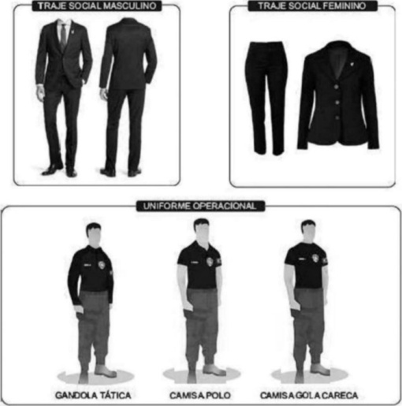

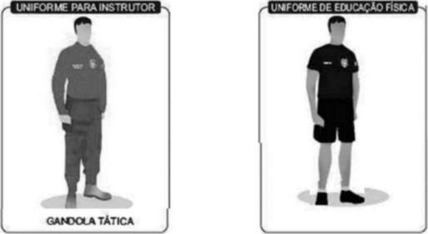

Uniforme Operacional

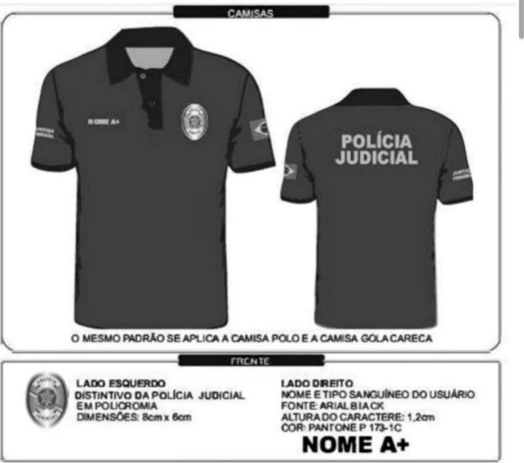
FCNTE  cm p 1 B-IC  Ot'ÆNS&S• X toar,  ENTREAS na.A.qAS | pOLíClA

 | 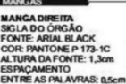 TRF 2

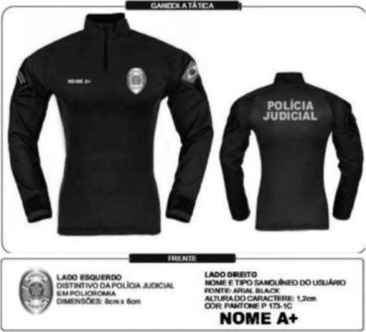
OLíClA

UDICIAL
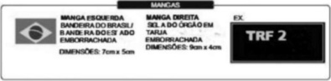

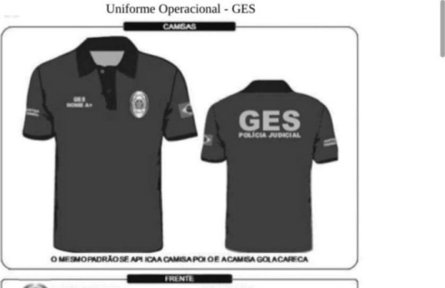

GES
NOME

GES
%OLiCtA JtnCtAL
 TRF2
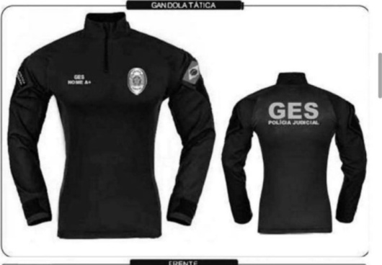
 |  |  | 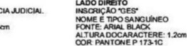  N#SA+
 |  | GES  ZEPOLiCtA JUDICIAL

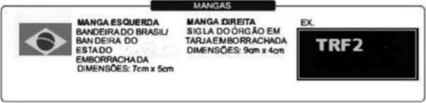
Uniforme para Instrutores

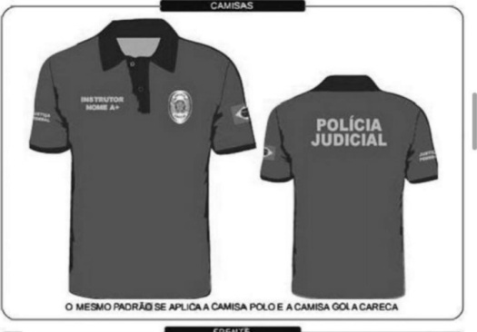
 |  |  | LAOO D—TO  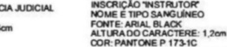  INSTRUTOR NOME
 |  |  |  | POLÍCIA  OUDICIAL
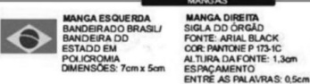TRF 2


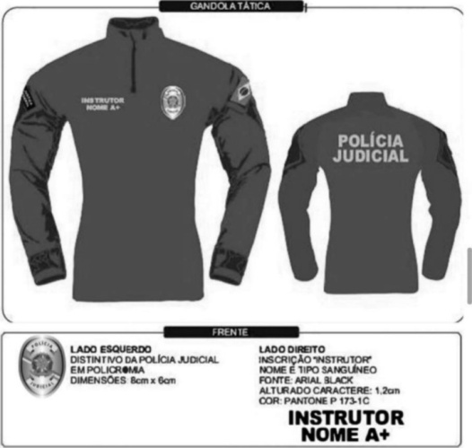
 | POLÍCIA  OUDICIAL
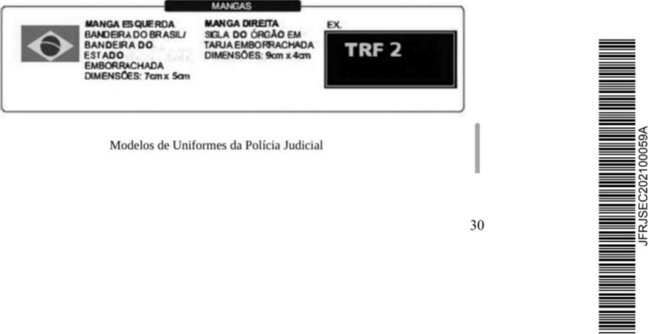




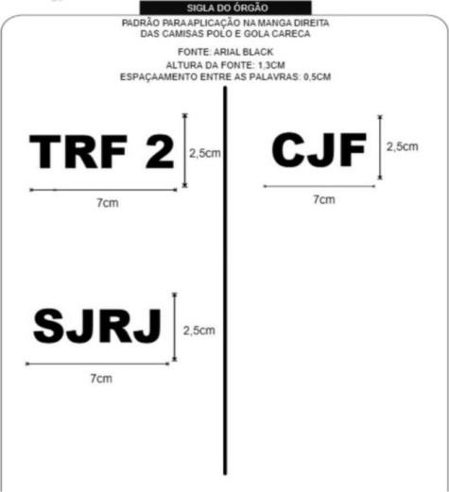

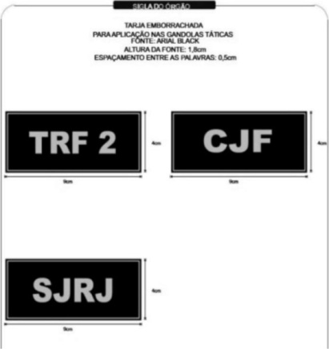

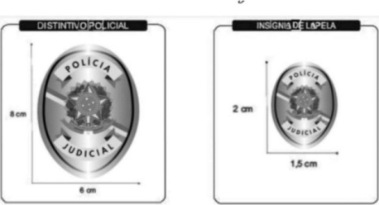

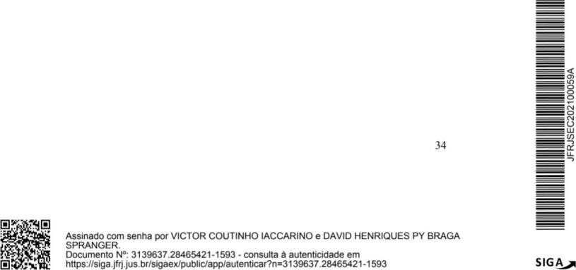



Assinado com SPRANGER.

